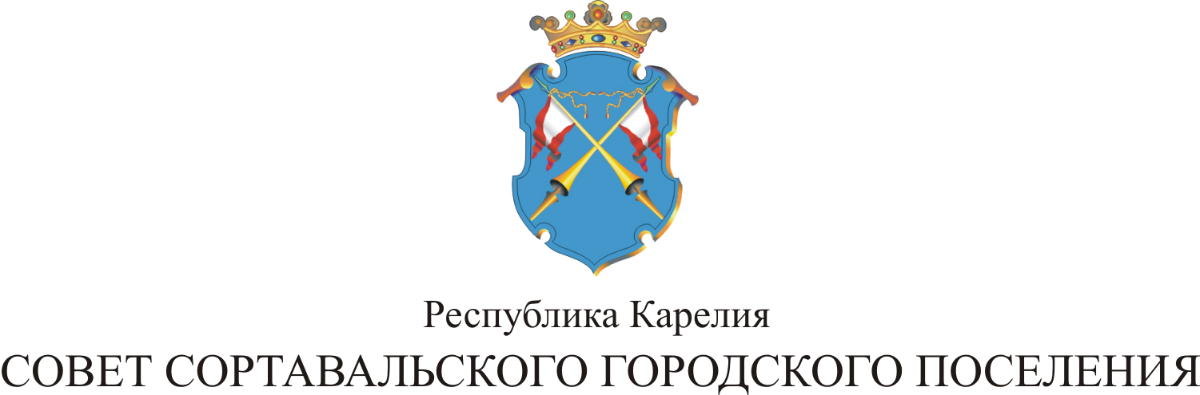

XVII СЕССИЯ II СОЗЫВА

РЕШЕНИЕ

от 13 августа 2010 года № 99

Об утверждении Регламента Совета
Сортавальского городского поселения
новой редакции

В целях организации работы представительного органа Сортавальского городского поселения – Совета Сортавальского городского поселения, повышения эффективности деятельности депутатов Совета, руководствуясь Конституцией Российской Федерации, Федеральным законом от 06.10.2003 г. № 131-ФЗ «Об общих принципах организации местного самоуправления в Российской Федерации», Уставом муниципального образования Сортавальского городского поселения, Совет Сортавальского городского поселения р е ш и л:

1. Утвердить Регламент Совета Сортавальского городского поселения в новой редакции.
2. Считать утратившим силу:
- решение Ш сессия I созыва Совета Сортавальского городского поселения от 21.11.2005 года № 5 «Об утверждении Регламента работы Совета – представительного органа Сортавальского городского поселения»
- решение IХ сессия I созыва Совета Сортавальского городского поселения от 06.03.2006 года № 56 «О внесении изменений в Регламент работы Совета Сортавальского городского поселения»
- решение ХI сессия I созыва Совета Сортавальского городского поселения от 14.06.2006 года № 80 «О внесении изменений и дополнений в регламент работы Совета – представительного органа Сортавальского городского поселения».

Глава Сортавальского Н.В.Заяц
городского поселения

